臺北巿立大學
103學年度研究所碩士班入學考試試題
班 別：數學系數學教育碩士班
不得使用計算機或任何儀具。
科 目：普通數學（數學教育組）
考試時間：90分鐘【08：30 − 10：00】
總 分：100分
- 注意：不必抄題，作答時請將試題題號及答案依照順序寫在答卷上；限用藍色或黑色筆作答，使用其他顏色或鉛筆作答者，所考科目以零分計算。（於本試題紙上作答者，不予計分。）
一、選擇題（每題4分，共40分）
- 「34a+15」和「51a+7」的最大公因數是d，其中a是正整數，d是大於1的正整數。請問下列敍述何者正確？
（A）$d≤\text{10}$ | （B）$\text{10}<d≤\text{20}$ | （C）$\text{20}<d≤\text{30}$ | （D）$d>\text{30}$
- 設二直線$2x+5y=a$與$x+2y=2$的交點在第二象限內。則$a$的範圍是？
（A）$a<0$ | （B）$0<a<4$ | （C）$4<a<5$ | （D）$5<a$
- 二元方程式$\text{xy}+7x−9y=\text{12}$共有幾個整數解？
（A）2 | （B）4 | （C）6 | （D）8
- $x^{2}+\text{xy}−2y^{2}+x+y−2=0$的圖形為？
（A）抛物線 | （B）橢圓
（C）雙曲線 | （D）二相交直線
- 已知方程式$x^{4}−\text{14}x^{3}+\text{51}x^{2}+\text{ax}+b$的四個根成等差數列。求$t=3a−b$的範圍。
（A）$t≤−\text{100}$ | （B）$−\text{100}<t≤0$ | （C）$0<t≤\text{100}$ | （D）$\text{100}<t$

- 設$a$為大於1的實數，$x$為正實數。若且${\text{log}}_{c}\sqrt[4]{x^{5}}=r{\text{log}}_{a}x$，則$r=$？
（A）${\text{log}}_{\text{10}}3$ | （B）${\text{log}}_{\text{10}}5$ | （C）- 1 | （D）1
- 若等比數列$\left\{a_{n}\right\}$，已知首項$a_{1}=\text{36}$，公比$r=−\frac{1}{2}$，則第六項$a_{6}=$？
（A）$\frac{9}{8}$ | （B）$−\frac{9}{8}$ | （C）$\frac{9}{\text{16}}$ | （D）$−\frac{9}{\text{16}}$
- 設實數$a$、$b$滿足$0<a<b<1$，則下列何者不正確？
（A）$0<b−a<1$ | （B）$0<\frac{a}{b}<1$ | （C）$0<\sqrt{\text{ab}}<1$ | （D）$\frac{a}{b}<\text{ab}$
- 已知多項式，若$f(x^{4})−4f(x^{3})+3f(x^{2})−2f(x)−8=0$，則之常數項為？
（A）- 8 | （B）- 4 | （C）0 | （D）4
- 若$\frac{\left(a+3\right)}{5}$為一整數，則$a$除以5之餘數為？
（A）3 | （B）2 | （C）1 | （D）0
二、填充題（每題4分，共40分）
- 設$F(x)=(−6x^{\text{73}}+5x^{\text{51}}−4x^{\text{14}}+4)^{\text{103}}$，將$F(x)$展開後，各項係數和為$a$，各奇次項係數和為$b$，則$a+b=$ 。
- 以20.14除以33.1求商至小數第一位，此時餘數為 。
- 某人投擲一公正骰子2次，第一次記為$a$，第二次記為$b$，則${\text{ax}}^{2}+4x+b=0$無實根之機率為 。
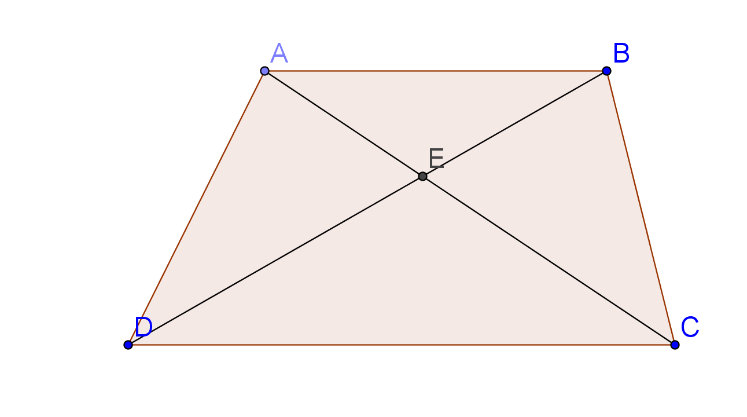
- 設數字$3^{\text{2014}}$的各位數字和為A，A的各位數字和為B，B的各位數字和是C，求C為 。(${\text{log}}_{\text{10}}3=0\text{.}\text{4771}$)
- 梯形ABCD如右圖所示，$\overline{\text{AB}}\text{//}\overline{\text{CD}}$，$\overline{\text{AC}}$和$\overline{\text{BD}}$相交於E點，如果$8\overline{\text{AB}}=5\overline{\text{CD}}$且三角形ABE面積為50平方單位，則梯形ABCD的面積為 平方單位。
- 有六位男士、十二位女士在全家排隊買草莓霜淇淋。男、女士中，各有一半頭髮灰白。請問隨機選出一位並符合以下任一條件：是男性、或灰髮的人、或灰髮男性，機率是 。
- 我花了好幾個小時，企圖找出印地安人煮豆子的完美食譜。最後發現，要煮出兩人份的美味豆子，我需要用六顆洋蔥、三顆蕃茄、五湯匙紅砂糖、一湯匙混和香料、加上兩湯匙半鹽，來煮兩百公克豆子。聖誕節當天，我得準備十一人份的豆子。請問我需準備 公克豆子。
- 名列候補名單好幾年後，你終於如願加入以往只開放給男性的高級高爾夫球俱樂部。但由於開放女性會員參加，所以俱樂部得花錢打造女性專用更衣室，所以年費漲了百分之二十五，現為一千四百五十元。請問去年的年費是 元。
- 能被數字一到九完全除盡的最小數字是 。
- 如果你從一寫到一百，請問總共得寫下 個一。
三、計算與證明題（每題10分，共20分）
- 已知$A=\frac{1}{\frac{1}{\text{2001}}+\frac{2}{\text{2002}}+\frac{3}{\text{2003}}+⋯+\frac{\text{14}}{\text{2014}}}$，則$A$的整數部份是多少？
- 你在玩俄羅斯輪盤，用的是一把可以裝六發子彈的左輪手槍。槍膛裡連續裝上三顆子彈，槍管只轉一次。接著每位玩家拿手槍指著自己的腦袋，扣下扳機。如果他還活著，就把槍傳給下一人。接下來這位玩家一樣拿槍指著自己的腦袋，扣下扳機。直到有人中槍身亡，遊戲才停止。重點來了：請問你想要當第一個，還是第二個扣下扳機的人？為什麼？

